**Bootstrap Table**

צרו דף חדש המכיל את הטבלה הבאה:

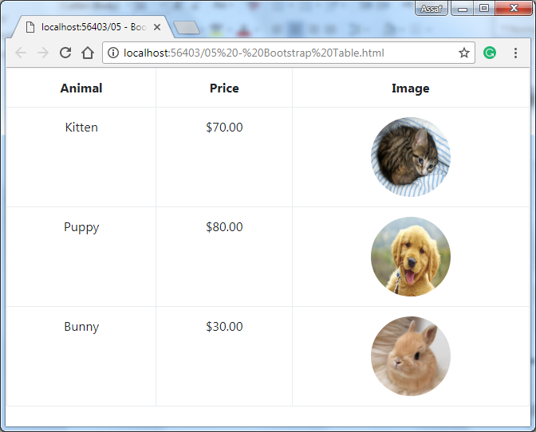

במעבר עם העכבר על שורה בטבלה, יש להדגיש את השורה:

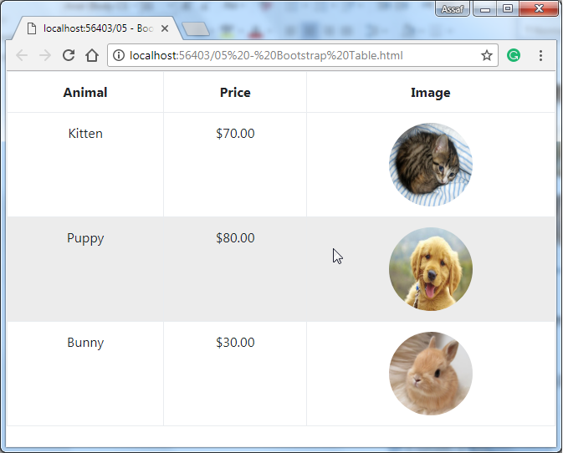

**בהצלחה ☺**